COLEGIO NUESTRO TIEMPO - R.B.D.: 14.507-6
Profesor: Sr. Jorge Vilches Sotelo / Jorge.vilches@nuestrotiempo.cl
Ed. Diferencial: Francisca Navarro/ francisca.navarro@nuestrotiempo.cl
Profesor Cristobal Baeza/ cristobal.baeza@nuestrotiempo.cl
Matemáticas / Tecnología
Curso: Sexto Año Básico Semana: 28 y 29
Fecha 20 de septiembre al 01 de octubre 2021
Matemáticas | Patrones y álgebra  OA11 -  Resolver ecuaciones de primer grado con una incógnita, utilizando estrategias como:  › usar una balanza  › usar la descomposición y la correspondencia 1 a 1 entre los términos en cada lado de la ecuación y aplicando procedimientos formales de resolución.

Objetivo de la clase: Establecer métodos para la resolución de ecuaciones.

A modo de introducción, puedes ingresar al siguiente link
http://www.tes.com/lessons/luXkN-c9SqG85g/algebra-terminos-semejantes
y observar ejemplos del contenido que se trabajará.

Semana 28

Métodos para resolver ecuaciones

- Representar las ecuaciones a través de fichas:

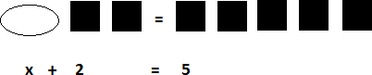

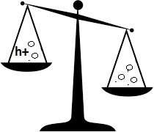
- Aplicar la balanza:

h + 24 = 52 se debe restar a ambos lados 24. h + 24 - 24 = 52 - 24
h + 0 = 28
h = 28

- Aplicar la descomposición y la correspondencia 1 a 1:

Dos rectángulos equivalen a 8 estrellas. ¿A cuántas estrellas equivale un rectángulo?

La ecuación que lo representa es: 2x = 8
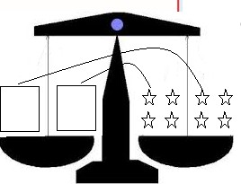

Entonces, un rectángulo equivale a 4 estrellas. Es decir:
2x = 8
x+ x = 4 + 4
x = 4

- Explica con tus palabras cada uno de las diferentes estrategias para resolver una ecuación:
__________________________________________________________________________________________________________________________________________________________________________________________________________________________________________________________________________________________________________________________________________________________________________________________________________________________________________________________________

- Representar las ecuaciones a través de fichas:

- La balanza:

- Aplicar la descomposición y la correspondencia 1 a 1

- Resuelve los siguientes ejercicios:

1) x + 35 = 57

2) 2x + 18 = 26

3) x - 5 = 20

4) 3x - 18 = 3

5) x - 12 = 33

6) 3x = 45

7) 2x = 72

8) x : 1 =13

9) 3 : x = 1

10) 9x + 1 = 37

Semana 29

- Desarrolla las páginas 16,17,18 y 19 del tomo 2 del texto del estudiante.

Actividad Tecnología
Publicidad
Objetivo: Demostrar curiosidad por el entorno tecnológico, y disposición a informarse y explorar sus diversos usos, funcionamiento y materiales.
Queridas y queridos, comenzamos un nuevo trimestre, lo que significa, entre otras cosas, que tendremos un nuevo proceso que culminará con una gran actividad La Feria de las Ciencias y Tecnología.
En este trimestre abordaremos una temática muy importante para todas las áreas de nuestra vida. Se trata de algo con lo que nos encontramos muy a menudo.
Para ver una pequeña introducción sobre lo qué es, te invito a ver el siguiente video:
https://youtu.be/Y8uDm4Go28Q
Actividad 1.
Me imagino que ya debes tener una idea de lo que significa la publicidad, en este sentido te invito a responder las siguientes preguntas.
- Con tus propias palabras, ¿Qué es la publicidad?

- ¿Dónde podemos encontrar la publicidad? (Nombra al menos 3 espacios)

- Nombra 3 tipos diferentes de publicidad.

Actividad 2.
La publicidad no necesariamente nos invita a comprar cosas, el principal elemento de la publicidad es la Llamada a la Acción, es una acción a la que te invita la publicidad, es decir, que la publicidad busca que las personas que vemos sus anuncios hagamos algo.
En este sentido, te invito a responder la siguiente pregunta:
Aparte de la publicidad comercial (de la que hablaba el video) ¿qué otros tipos de publicidad existen? (nombre al menos 4 tipos de publicidad no comercial)

